
实验报告



课程名称： 数据库原理及应用
学 号： 2105006207
姓 名： 方福涛
班 级： 软工21101班

实验名称 | SQL——单表查询1
班级 | 软工21101班 | 实验日期 | 2022.10.13
姓名 | 方福涛 | 实验日期 | 2022.10.13
- 实验目的
1.掌握SQL语言的基本书写规范和用法。
2.掌握MYSQL数据源SQL文件导入导出的方法。
3.掌握单表查询中各谓词的基本用法。
二、实验环境
MySQL Workbench

三、实验内容及步骤
1.练习SQL文件的命令行导入导出方法。
（1）添加mysqldump系统路径到环境变量的系统变量path中。
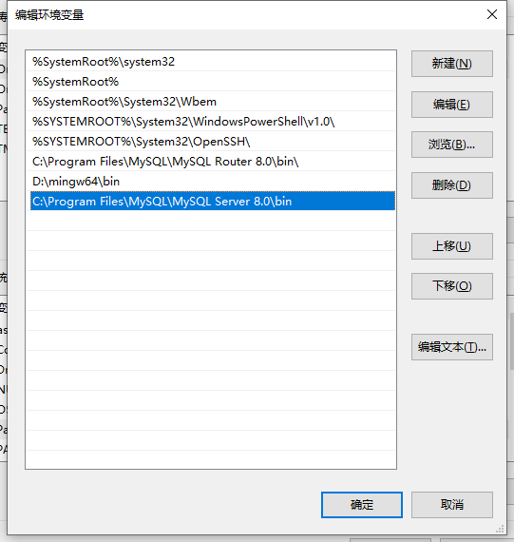

（2）管理员权限运行命令提示符，导出数据库SQL文件如：

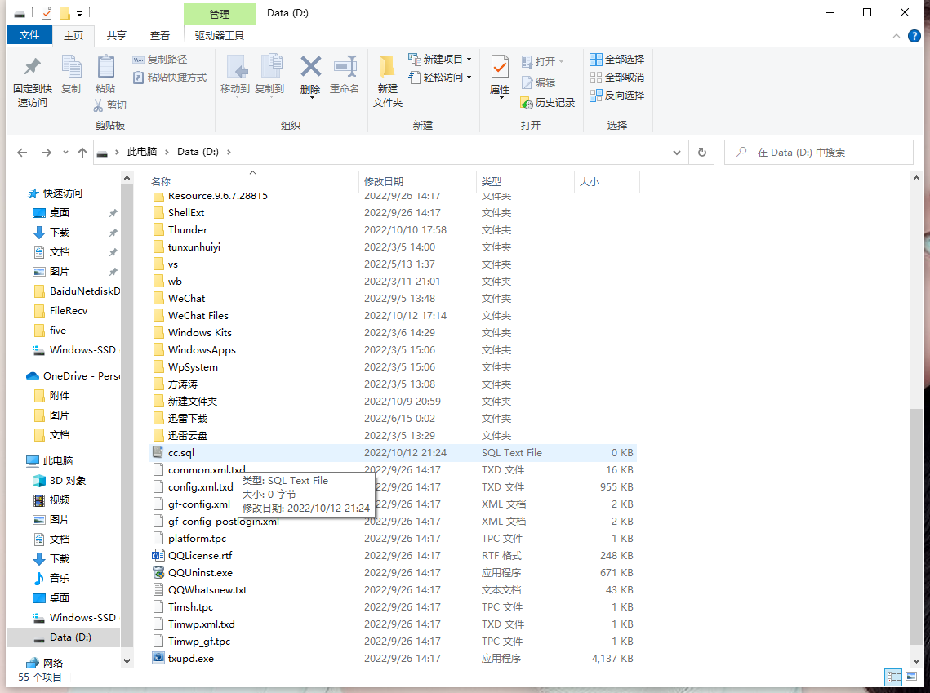
2.导入给定的student数据库SQL文件，并将数据库命名为student+学号后 两位。
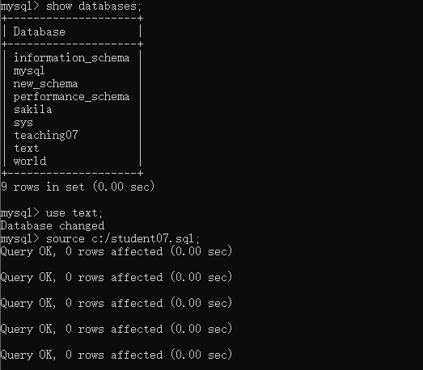
1. 查询学生表中全体学生的详细记录；
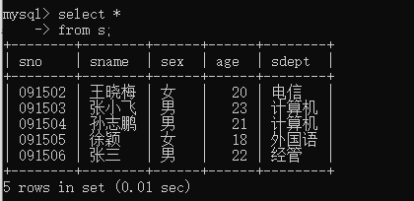
2. 查询所有学生的姓名以及年龄；
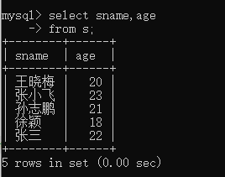
3. 查询学分(credit)为64的课程号和课程名；
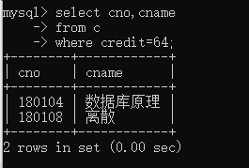
4. 查询计算机系男生的学号和姓名。
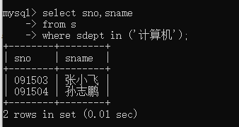
5. 查询年龄小于22的学生信息。
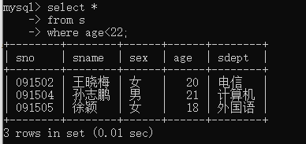
6. 查询电信、外国语、经管系的女生信息。
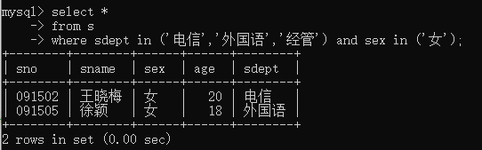
7. 查询年龄大于22的姓张的同学的学号和姓名。
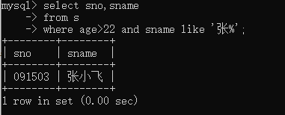
8. 查询课程名中带有“网络”的课程号和课程名。
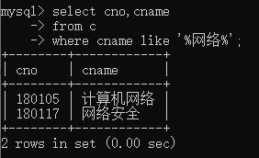
9. 查询姓名中第二个字是“小”的学生基本信息。
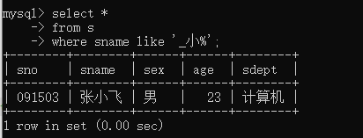
10. 查询所有学生的学号，姓名和出生年份，并在查询结果中修改列表题分别为“学号”、“姓名”和“出生年份”。
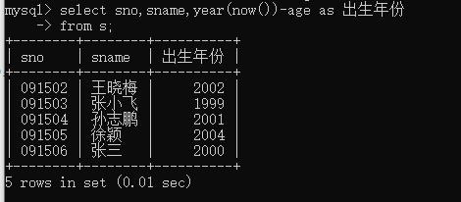
11. 查询选了课的学生学号。
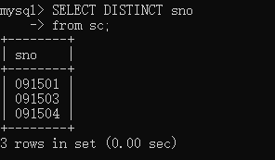
12. 查询成绩为空的学号和课程号。
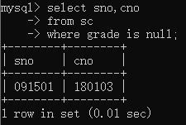
13. 查询成绩在85-100之间的选课信息。
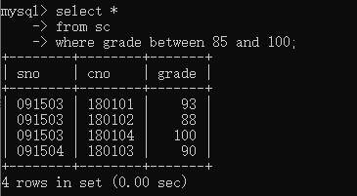
14. 查询所有学生的选课情况。
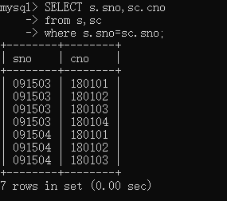

四、实验总结及存在的问题
总结：按部就班的完成实验，有忘记的就查ppt，此次实验完成度较高，难度较低。
问题：基本没有问题，在11题跟14题花费时间稍长些，在选了课的基础上要删除重复的部分，以及14题要考虑两表中的数据相同，题目较为基础，一些细节部分需要注意。

